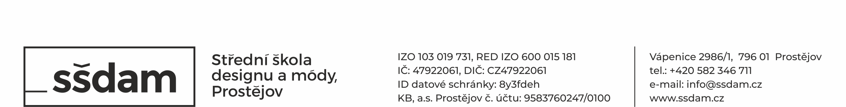
Adaptační kurz 2024/25
Čabová, Moravský Beroun

Termín: 04.09. – 06.09. 2024

Ubytování: RA Riostar, Čabová 627, 793 05
Doprava: Prostějov-Moravský Beroun a zpět
Cena na žáka: 2690 Kč
Záloha 1000 Kč *

Animační program: celodenní seznamovací a stmelovací aktivity s pracovníky agentury 4event. Doprovod a podpora: třídní učitelé
Ubytování: spát se bude na budově/srubech, kde jsou peřiny i polštáře. Strava a program bude zajištěná.
Doprava: pojede se autobusem od školy, do místa konání a zpět (ke škole).

S sebou:
Prosíme, aby studenti měli s sebou sportovní (outdoorové) oblečení. Určitě pláštěnku, dobrá by byla baterka nebo čelovka, ale není podmínkou. Pevnou obuv. Oblečení pro každé počasí. Věříme, že v září bude ještě hezky, ale jelikož se jedná o Nízký Jeseník, tak večery budou chladné a pokud by pršelo, tak bude chladno po celý den.
Osobní věci jen nejnutnější (PC a cenné osobní předměty nebudou nutné).

Případné dotazy:
Mgr. Michaela Konečná
m.konecna@ssdam.cz

*Zálohu 1 000 Kč prosím posílejte na účet školy: 9583760247/0100 do 25.06.2024

Kkkkkkkkkkkkkkkkkk

V.S. 04092024
Platbu dále označte příjmením studenta a heslem Adapťák

